Technická specifikace
Tato příloha zadávací dokumentace a smlouvy stanoví minimální technické, materiálové a funkční požadavky na předmět plnění veřejné zakázky pod označením „Dodávka kuchyňských spotřebičů“. Veškeré fotografie jsou uvedeny pouze jako ilustrativní a nepředstavují jedinou možnou alternativu pro dodání požadovaného zboží.

Konvektomat – 1 ks
Místo dodání a proškolení personálu: Domov Sosna, Habrová 302, Třinec – Dolní Líštná
Vlastnosti:
- kapacita min. 250 jídel denně, minimálně 10 zásuvů,
- horký vzduch cca 30 – 300 °C, kombinovaný režim cca 30 – 300 °C, vaření na páře cca 30 – 130 °C,
- vnější rozměr cca 1000x1000x1100mm [š*h*v],
- regenerace,
- nízkoteplotní vaření a pečení,
- rozměr gastronádob GN1/1 (535 x 325mm),
- systém vyvinu páry nástřikový nebo bojlerový, rychlý a úsporný vývin páry,
- tepelný zdroj – elektřina, napětí max. 3N/400/50 [V/Hz], jištění 32 [A],
- oblé vnější sklo,
- teplotní sonda s precizní kontrolu teploty,
- kontrola rychlosti distribuce vzduchu,
- kontrola nasycení páry,
- rekuperace pro úsporu elektrické energie,
- minimalizace spotřeby vody,
- dotykový displej, žádné mechanické prvky, hladký povrch,
- jednoduché ovládání, programování, min. 200 programů s min. 15 kroky, funkce rychlého přehledu,
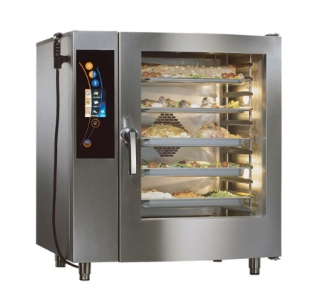
- kontrolované dokončení pokrmů k dosažení lepší struktury,
- automatické čištění s minimální spotřebou vody,
- varné prostory se zaoblenými rohy pro snadné čištění,
Příslušenství:
- integrovaná ruční sprcha pro čištění,
- klapka pro odtah vlhkosti proti pachové kontaminaci potravin,
- taktování ventilátoru,
- silné osvětlení vnitřních prostorů,
- odkapová dveřní vanička,
- vyjímatelné těsnění dveří pro případ opravy,
- dvojité dveřní sklo,

Chladící skříň – 1 ks
Místo dodání a proškolení personálu: Domov Sosna, Habrová 302, Třinec – Dolní Líštná
Vlastnosti:
- statické chlazení, teplotní rozsah +1 až +10 °C, okolní teplota +16 až 32°C,
- obsah minimálně 1400 dm³, zatížení jedné police min. 30 kg,
- vnější rozměr cca 1650x750x1900mm [š*h*v],
- korpus izolovaný z venku v bílém provedení, počet dveří - 2,
- vnitřní část z Al nebo nerezu,
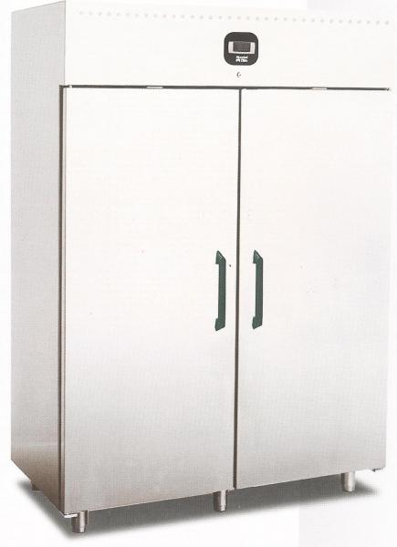
- dveře vybaveny magnetickým těsněním,
- elektronický termostat s ukazatelem teploty,
- automatické odtávání,
- odkapní miska,
- regulovatelné nohy,
- min. 6 roštů a 12 vodících lišt,
- napětí 230/50 [V/Hz].
Příslušenství:
- topné tyče k odtávání,
- tyč na zavěšení masa.

Vyhřívaný zásobník na talíře – 2 ks
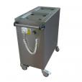
Místo dodání a proškolení personálu: Domov Sosna, Habrová 302, Třinec – Dolní Líštná
Vlastnosti:
- dvou tubusový pro 2 x 50 ks talířů o průměru 290mm s poklopy,
- pohyblivý přívod s vidlicí,
- rozměr cca 1050x550x900mm [š*h*v],
- nerezové provedení,
- regulace teploty +35°C až 90°C,
- min. 2 transportní otočná kolečka s kuličkovými ložisky,
- min. 2 bržděná kolečka s kuličkovými ložisky,
- napětí 230/50 [V/Hz].

Elektrický varný kotel – 1 ks
Místo dodání a proškolení personálu: Dům s pečovatelskou službou Oldřichovice, č.p. 783, Třinec
Vlastnosti:
- celonerezové provedení, nepřímý ohřev,
- deska s varnou nádobou a poklicí, napouštěcí trubkou a ventilem, pojistnou armaturou,
- obsah varné nádoby min. 150 litrů ohříván skrze duplikátor (duplicitní plášť),
- regulace ohřevu pomocí přepínače,
- max. doba uvedení do varu 50 min.
- podstavec včetně 4 seřizovacích nožek vepředu osazen krytem s výpustným kohoutem,
- rozměr cca 1050x900x900mm [š*h*v],
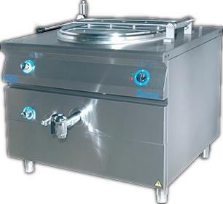
- napětí max. 3N/400/50 [V/Hz], jištění 32 [A],
- varné prostory se zaoblenými rohy pro snadné čištění,
Příslušenství:

- 1x sítko,
- 1x pojistný ventil s manometrem,
- 1x kontrolní kohout duplikátoru,
- 1x výpustný ventil,

Kuchyňský robot – 1 ks
Místo dodání a proškolení personálu: Domov Nýdek, č.p 545, Nýdek
Vlastnosti:
- Automatický pohyb míchacích a hnětacích nadstavců,
- snadné čištění, hladký povrch a zakulacené rohy přístroje,
- přístroj nelze zapnout, pokud není příslušenství správně nasazeno,
- minimálně 4 rychlosti, rovnoměrný náběh motoru, elektronické řízení otáček,
- parkovací pozice,
- multifunkční rameno,
- gumové nožičky pro větší stabilitu,
- ochrana proti přetížení,
- pojistka opětovného zapnutí,
- objem pracovní nádoby min. 3,8 litrů, min. objem těsta v míse 2 kg,
- barva černá, šedá, nerez, nebo jejich kombinace,
- napětí 230/50 [V/Hz].
Příslušenství:
- 1x nerezová míchací mísa,
- 1x míchací / šlehací metla,
- 1x kovový hnětací hák,
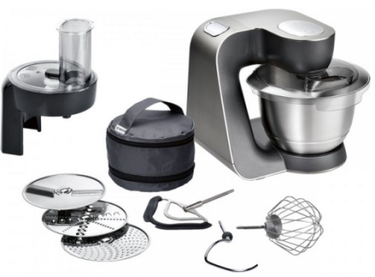
- 1x přídavné struhadlo na hranolky,
- 1x přídavné struhadlo na bramborák,
- 1x přídavné struhadlo na strouhanku a oříšky,
- 1x kotouč na jemné krouhání,
- 1x kotouč na hrubé strouhání,
- 1x lis na citrusy,
- 1x kráječ kostiček,
- 1x mixér z umělé hmoty,
- 1x náhradní nerezová mísa.

